OBS! Ta bort denna text och instruktionerna nedan innan dokumentet skickas in.
Saker att tänka på innan du skickar in synpunkter, förfrågningar och klagomål gällande FSC regelverket:
- Mycket viktig att beställa hem¹ och granska avverkningsanmälan från Skogsstyrelsen innan du skickar iväg något.
- Den svenska FSC standardens krav (exempelvis indikator 6.4.3) kan endast användas om markägaren är FSC certifierad. Du måste därför ta reda på om markägaren är FSC certifierad innan du skickar in ett sådant klagomål².
- För att skicka klagomål gällande bristfällig hänsyn till rödlistade arter (indikator 6.4.3) måste man först granska om det finns någon hänsyn planerad till arterna i avverkningsanmälan.
- Om du inte har granskat om hänsyn planeras till arterna i avverkningsanmälan kan du möjligen skicka in dokumentet som en synpunkt eller förfrågan. Om du skickar in som förfrågan kan du till skillnad från en synpunkt förvänta dig ett svar.
- Klagomål mot FSC skogsbruksstandarden ska i ett första skede framföras till certifikatsinnehavaren, tex ett skogsbolag. Många (främst mindre) skogsägare är medlemmar i gruppcertifikat³ och då ska klagomålet framföras till gruppcertifikatet.
- Om ett ombud (tex Norra skog eller Mellanskog) avverkningsanmäler en skog med naturvärden motsvarande nyckelbiotops kvalitet men markägaren inte är FSC certifierad, bör du skicka in ett FSC kontrollerat virke klagomål. Då ska klagomålet skickas till ombudsföretaget.
¹ Maila till skogsstyrelsen@skogsstyrelsen.se
² Hör av dig till FSC kansliet eller isak.lodin@wwf.se om du vill ha hjälp.
³ https://se.fsc.org/se-sv/hitta/grupper-for-skogsbrukscertifiering
OBS! Ta bort denna text och instruktionerna ovan innan dokumentet skickas in.

Inledande FSC- /PEFC-klagomål – information om höga naturvärden i avverkningsanmälan A 30159-2024 i Lycksele kommun
Detta klagomål behandlar höga naturvärden i avverkningsanmälan A 30159-2024 i Lycksele kommun som inkom 2024-07-15 och omfattar 14,7 ha.
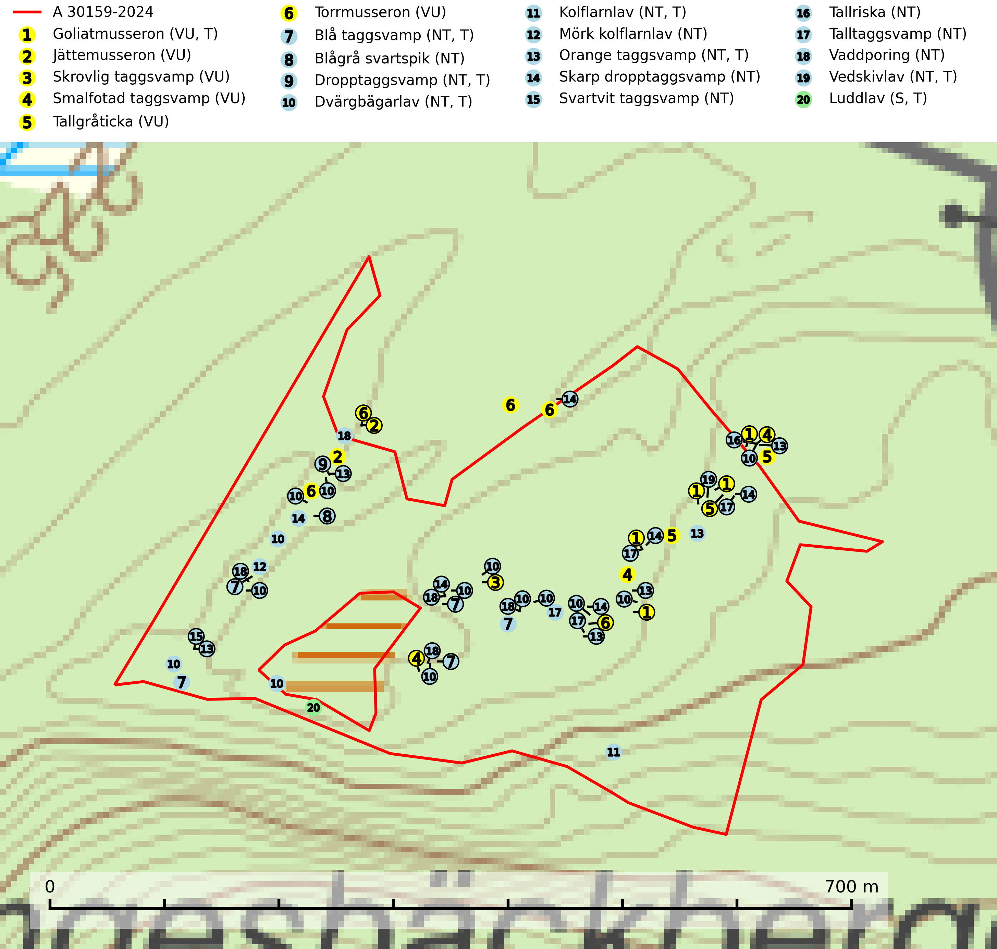
Figur 1. Fyndplatser för naturvårdsarter i och inom 23 meter från avverkningsanmälan. Markörer utan svart kant är placerade på fyndplatsen. Markörer med svart kant är placerade vid sidan av fyndplatsen har ett svart streck som visar fyndplatsens exakta position. Kartans mittpunktskoordinat är N 7185623, E 665793 i SWEREF 99 TM.
I och inom 23 meter från avverkningsanmälan finns fynd av 20 naturvårdsarter, varav 19 är rödlistade, 8 är typiska (T) och 1 är signalart (S): goliatmusseron (VU, T), jättemusseron (VU), skrovlig taggsvamp (VU), smalfotad taggsvamp (VU), tallgråticka (VU), torrmusseron (VU), blå taggsvamp (NT, T), blågrå svartspik (NT), dropptaggsvamp (NT, T), dvärgbägarlav (NT, T), kolflarnlav (NT, T), mörk kolflarnlav (NT), orange taggsvamp (NT, T), skarp dropptaggsvamp (NT), svartvit taggsvamp (NT), tallriska (NT), talltaggsvamp (NT), vaddporing (NT), vedskivlav (NT, T) och luddlav (S, T). Se Figur 1.
Nedan presenteras relevanta utdrag ur standarderna för FSC, Chain of Custody, Controlled Wood och PEFC.
Vi förväntar oss att ni återkommer med ett skriftligt svar på vårt klagomål och även beskriver vilka korrigerande åtgärder ni satt in för att rätta till identifierade brister i er efterlevnad av den svenska FSC standarden.

Naturvårdsarter och fridlysta arter
Nedan följer beskrivningar av de naturvårdsarter och fridlysta arter som har sina livsmiljöer och växtplatser i den avverkningsanmälda skogen. De påträffade naturvårdsarterna är ett tydligt kvitto på att det rör sig om en skog med höga naturvärden.
Goliatmusseron (VU) är en mykorrhizasvamp knuten till gammal tall på sandig eller grusig mark, främst ljusöppna torra lavtallhedar där svampen växer bland renlavar och lingon. Mager, sandig och brandpräglad tallskog med lång trädkontinuitet bör undantas från trakthyggesbruk och inte kalavverkas. Goliatmusseron är placerad högst upp i Skogsstyrelsens värdepyramid för bedömning av skog med höga naturvärden och den är globalt rödlistad som sårbar (VU) vilket innebär att Sverige har ett internationellt ansvar för arten. Goliatmusseron är typisk art för 9010 Taiga (SLU Artdatabanken, 2024; Nitare & Skogsstyrelsen, 2019; IUCN, 2020).
Jättemusseron (VU) bildar mykorrhiza med tall, i äldre lavtallskog och hällmarkstallskog. Den visar på såväl sandtallskogar som hällmarkstallskogar med långvarig tallkontinuitet och svampen är sannolikt en kvarleva (relikt) på sina samtliga växtplatser. Arten är placerad högst upp i Skogsstyrelsens värdepyramid för bedömning av skog med höga naturvärden och slutavverkning bör tills vidare undvikas i skogsbestånd där arten är känd. Jättemusseron är globalt rödlistad som sårbar (VU) och Sverige och Norge har sannolikt merparten av den europeiska populationen och därmed ett särskilt ansvar för dess bevarande (IUCN, 2025; SLU Artdatabanken, 2024; Nitare & Skogsstyrelsen, 2019).
Skrovlig taggsvamp (VU) bildar mykorrhiza med tall i äldre tallskog, framför allt på tallhed. Den växer huvudsakligen i äldre barrskog som hotas av slutavverkning. Genom att äldre barrskogar och naturskogar blir allt sällsyntare, missgynnas arten av skogsbruk. Arten ingår i ett åtgärdsprogram för hotade arter (ÅGP) och en långsiktig tillgång till svampens värdträd behöver säkras genom att växtplatserna undantas från avverkning. Skrovlig taggsvamp är globalt rödlistad som nära hotad (NT) vilket innebär att Sverige har ett internationellt ansvar för arten (IUCN, 2025; SLU Artdatabanken, 2026; Nitare, 2006).
Smalfotad taggsvamp (VU), rödlistad som sårbar, växer på marken under lågor eller fallna stubbar i brandpräglad torr tallskog med lång kontinuitet. Arten är starkt associerad till kolad ved från tallar som sannolikt varit med om flera historiska skogsbränder. Detta är en process som kan ta många hundra år och det tar således mycket lång tid att återskapa lämpliga substrat. Smalfotad taggsvamp är placerad i toppen av Skogsstyrelsens värdepyramid för bedömning av skog med höga naturvärden samt globalt rödlistad som sårbar (VU) vilket innebär att Sverige har ett internationellt ansvar för arten (IUCN Redlist, 2024; Nitare & Skogsstyrelsen, 2019; SLU Artdatabanken, 2024).
Tallgråticka (VU) bildar mykorrhiza med tall och växer främst i ljusöppna skogar på torr, sandig/grusig mark. Den är placerad högst upp i Skogsstyrelsens värdepyramid för bedömning av skog med höga naturvärden och indikerar skyddsvärda tallnaturskogar på sand där det funnits ett ständigt inslag av äldre träd. Tallgråticka är globalt rödlistad som nära hotad (NT) vilket innebär att Sverige har ett internationellt ansvar för arten (SLU Artdatabanken, 2024; Nitare & Skogsstyrelsen, 2019; IUCN, 2020).
Torrmusseron (VU) bildar mykorrhiza med tall, huvudsakligen på sandig mark på magra äldre tallhedar med tunt fältskikt. Bara påträffad i äldre skog med naturskogskaraktär eller skogar som plock- eller dimensionsavverkats. Bedöms ha svårt att återetableras efter kalavverkning och slutavverkning, markberedning och gödsling bör ej förekomma på kända lokaler (SLU Artdatabanken, 2024).
Blå taggsvamp (NT) är en karaktärsart i såväl örtrika kalkbarrskogar som i torra sandtallskogar där det föreligger gammal skog med långvarig trädkontinuitet. Är sällsynt och mycket kravfull i södra och mellersta Sverige. Den hotas främst av skogsavverkning och tycks försvinna efter slutavverkning, markberedning och plantering. I kalkgranskogar verkar arten vara mycket känslig. Granskogar med arten bör formellt skydddas. Blå taggsvamp (NT) är typisk art för 9010 Taiga (SLU Artdatabanken, 2024; Nitare & Skogsstyrelsen, 2019).
Blågrå svartspik (NT) växer på torr, hård ved av gamla, solbelysta torrakor, högstubbar av tall och grova döda grenar på levande tallar i öppna bestånd av naturskogskaraktär. Nästan alltid rör det sig om tjärrika torrträd och högstubbar (töreved, keloträd) som kan vara en bra bit över hundra år, i vissa fall sannolikt hundratals år gamla. Skogsbruk är idag det allvarligaste hotet. Ett långsiktigt hot är att nybildningen av gamla torrakor och högstubbar är en långsam process vilken ofta är beroende av skogsbrand. Nytt substrat bildas numera sannolikt nästan inte alls då antalet naturliga skogsbränder har minskat drastiskt på grund av effektivare brandbekämpning. Döda träd som lämnas efter avverkning är inte lämpliga för arten, eftersom dessa träd inte varit utsatta för skogsbrand och bildat tjärrik ved. Skogsbruksåtgärder på eller i närheten av växtplatserna bör undvikas. Naturskogsartade skogar med förekomst av arten indikerar höga biologiska värden och bör bevaras. Blågrå svartspik har en mycket begränsad utbredning utanför de nordiska länderna varför dessa länder har ett speciellt ansvar för arten (SLU Artdatabanken, 2024).
Dropptaggsvamp (NT) bildar mykorrhiza med tall, främst i barrskog med trädkontinuitet, i magra, torra och ljusöppna lavtallskogar och i barrblandskogar med friskmossor och lingon i fältskiktet. Den totala populationen i landet har minskat och bedöms fortsätta minska till följd av slutavverkningar av tallskog. Det är högst oklart om arten långsiktigt kan etablera och reproducera sig i skogsbestånd som brukas med trakthyggesmetoder, markberedning, gödsling eller föryngring med förädlat plantmaterial. Uppfyller kriterierna för att bli rödlistad på grund av ny kunskap som visar att en större andel av populationen än tidigare bedömt är knuten till kontinuitetsbarrskog. Minskningstakten för den svenska populationen bedöms vara nära gränsvärdet för Sårbar (VU). Dropptaggsvamp är typisk art för 9010 Taiga (SLU Artdatabanken, 2026).
Dvärgbägarlav (NT) förekommer över hela Sverige på gammal hård ved, huvudsakligen på tall men i södra Sverige även på ek. Veden utgörs framförallt av grova stubbar, lågor och grenar. Substratet har blivit sällsyntare och nybildning av substrat sker bara i begränsad omfattning. Arten hotas av att grova lågor blir allt sällsyntare i dagens kulturskogar samt att nybildningen av lämpliga substrat går mycket långsamt. En riklig tillgång på gamla tall- eller eklågor måste säkerställas på artens lokaler. Dvärgbägarlav är typisk art för 9010 Taiga (SLU Artdatabanken, 2024; Nitare & Skogsstyrelsen, 2019).
Kolflarnlav (NT) är brandberoende och växer nästan uteslutande på kolad hård kärnved av tall. Etableringen verkar ske först 100–300 år efter brand och nytt substrat nybildas i mycket begränsad omfattning. Avverkning av tallskog av naturskogskaraktär med spår av återkommande bränder är ett hot och mängden lämplig ved att växa på för arten minskar dels på grund av naturlig nedbrytning men framförallt på grund av att det förstörs i samband med slutavverkningar, gallringar och markberedning. Såväl kolflarnlav som mörk kolflarnlav har glänsande bålfjäll och förekommer främst i tall- och blandbarrskogar av naturskogskaraktär med spår av återkommande bränder. Skogar som dessa hyser höga biologiska värden och bör skyddas. Kolflarnlav är typisk art för 9010 Taiga (SLU Artdatabanken, 2024).
Mörk kolflarnlav (NT) är brandberoende och växer nästan uteslutande på kolad hård kärnved av tall. Arten förekommer främst i glesa, öppna tall- och blandbarrskogar av naturskogskaraktär och etableringen verkar ske sent efter brand, kanske först efter 100–300 år. Mörk kolflarnlav indikerar skog med höga naturvärden och vanligast är att den påträffas på rester av nedbrunna torrakor och högstubbar och lågstubbar som är så grova att hela innandömet är urbränt. Tall- och blandbarrskogar av naturskogskaraktär med spår av återkommande bränder hyser höga biologiska värden och bör skyddas (SLU Artdatabanken, 2024).
Orange taggsvamp (NT) bildar mykorrhiza med både gran och tall och den förekommer främst i äldre barrskogar med kontinuitetsskogskaraktär. Mest frekvent är den i äldre mossrik granskog, men då bara i skogar inom granens naturliga utbredningsområde och i bestånd med långvarig grankontinuitet. Den totala populationen i landet bedöms ha minskat kraftigt och fortsatt kommer att minska då arten är knuten till en produktiv skogsmiljö som successivt avverkas. Arten hotas främst av skogsavverkning och tycks försvinna efter slutavverkning, markberedning och plantering och det är inte känt att arten har återkommit i anlagd skog på tidigare kalmark. Orange taggsvamp är typisk art för 9010 Taiga (SLU Artdatabanken, 2024).
Skarp dropptaggsvamp (NT) bildar mykorrhiza med både gran och tall, främst i barrskogar med trädkontinuitet. Arten uppträder dels i näringsrik kalkbarrskog och dels i sur lavtallskog. Kalkbarrskogarna är ofta grandominerade, olikåldriga och skiktade på frisk mark med ett örtrikt vegetationsskikt. Lavtallskogarna är i regel magra, torra, ljusöppna och ofta brandpräglade. Den totala populationen i landet har minskat och bedöms fortsätta minska till följd av avverkning av äldre barrskogar. Arten har begränsad förmåga att återetablera sig efter slutavverkning eller andra storskaliga skogsbruksåtgärder. Det saknas indikationer på att arten långsiktigt kan etablera eller reproducera sig i skogsbestånd som brukas med metoder som trakthyggesbruk, markberedning, gödsling eller föryngring med förädlat plantmaterial. Minskningstakten för den svenska populationen bedöms vara nära gränsvärdet för Sårbar (VU) (SLU Artdatabanken, 2026).
Svartvit taggsvamp (NT) bildar mykorrhiza med tall, troligen även med gran. Den växer huvudsakligen i äldre, naturligt uppkommen skog på torr eller frisk mark och förekommer såväl på tallhedar som i mossig barrblandskog. Flera olika former har påträffats vid DNA-undersökningar av europeiskt material och det är oklart hur många former som finns i värd land. Kalavverkning av äldre skog är ett reellt hot, liksom maskinell markberedning och minskad andel självföryngring. Lokaler som fortfarande håller svampen behöver säkerställas (SLU Artdatabanken, 2024; Nitare & Skogsstyrelsen, 2019).
Tallriska (NT) bildar mykorrhiza med tall och växer i äldre, mager och torr tallskog med lång trädkontinuitet, såsom tallhedar och sandtallskogar. Arten hotas huvudsakligen av avverkning av äldre tallskogar och på kända lokaler bör slutavverkning, markberedning och gödsling undvikas (SLU Artdatabanken, 2024).
Talltaggsvamp (NT) förekommer främst i tallnaturskogar eller tallskogar av kontinuitetsskogskaraktär där den bildar mykorrhiza med tall. Särskilt frekvent är den i sandtallskogar med inslag av gamla träd, t.ex. på grusåsar, stränder och sandhedar. Arten hotas främst av skogsavverkning och tycks försvinna efter slutavverkning, markberedning och plantering. Talltaggsvamp är globalt rödlistad som nära hotad (NT) vilket innebär att Sverige har ett internationellt ansvar för arten (IUCN, 2025; SLU Artdatabanken, 2024).
Vaddporing (NT) är en brunrötande vednedbrytare som hittas på undersidan av liggande murken tallved i olika former. Substratet utgörs framför allt av den typ av hård, kådimpregnerad och ofta kolad tallved som skapas i brandpräglad skog. Vedtypen nybildas i mycket liten omfattning och det är sannolikt att arten upplever en utdöendeskuld. För att garantera artens fortlevnad bör man både säkra att artens växtplatser hålls intakta samt att långsiktigt säkerställa att ny ved tillkommer, allra helst i omedelbar anslutning till artens växtplatser. Skoglig gallring och annat uttag av virke innebär ett hot mot arten (SLU Artdatabanken, 2024).
Vedskivlav (NT) växer på gammal, torr, exponerad, hård kärnved av framförallt tall i naturskogsartade bestånd. Avverkning av tallskog av naturskogskaraktär med spår av återkommande bränder är ett hot. Mängden lämplig ved att växa på för vedskivlav minskar, dels på grund av naturlig nedbrytning men framförallt på grund av att de förstörs i samband med slutavverkningar, gallringar och markberedning. Tall- och blandbarrskogar av naturskogskaraktär med spår av återkommande bränder bör skyddas. Vedskivlav är typisk art för 9010 Taiga (SLU Artdatabanken, 2024).
Luddlav signalerar lång skoglig kontinuitet med ett stabilt lokal- och mikroklimat med hög och jämn fuktighet. Luddlav är typisk art för 9010 Taiga, 9020 Nordlig ädellövskog, 9070 Trädklädd betesmark, 9110 Näringsfattig bokskog, 9180 Ädellövskog i branter och 9190 Näringsfattig ekskog (Nitare & Skogsstyrelsen, 2019; SLU Artdatabanken, 2025).

Certifiering

Ur FSC-standarden
PRINCIP 1: LAGEFTERLEVNAD: Certifikatsinnehavaren ska följa alla tillämpliga lagar, förordningar och nationellt ratificerade internationella avtal, konventioner och överenskommelser.
1.3.1 Tillämpliga lagar och föreskrifter för brukandet av skogen följs.
- Kommentar: I den avverkningsanmälda skogen har fridlysta arter sina livsmiljöer och växtplatser. Att skada de fridlysta arternas livsmiljöer, växtplatser eller ekologiska funktion är inte tillåtet enligt artskyddsförordningen.
6.4 Certifikatsinnehavaren ska skydda sällsynta arter och hotade arter samt deras livsmiljöer inom skogsbruksenheten. Det ska ske genom avsättningar, andra skyddade områden och genom att skapa konnektivitet och/eller genom andra direkta åtgärder som gynnar dessa arters överlevnad och livskraft. Åtgärderna ska stå i förhållande till brukandets skala, intensitet och risk, samt till sällsynta och hotade arters bevarandestatus och ekologiska krav. Certifikatsinnehavaren ska beakta den geografiska spridningen och ekologiska krav hos sällsynta och hotade arter utanför skogsbruksenhetens gränser när beslut om åtgärder inom skogsbruksenheten ska fattas.
6.4.1 Följande biotoper undantas från alla skogsbruksåtgärder, förutom åtgärder påkallade för att bevara eller främja biotopens naturliga eller hävdbetingade biologiska mångfald:
b) nyckelbiotoper enligt Skogsstyrelsens definition och metod (1995)
- Kommentar: I det avverkningsanmälda skogsområdet har 20 rödlistade arter och signalarter påträffats. Detta ska jämföras med Skogsstyrelsens uppföljning 2017 av nyckelbiotoper som visade att man i genomsnitt hittar 20,6 olika rödlistade arter och signalarter i en nyckelbiotop (Wijk, S. 2017. Biologisk mångfald i nyckelbiotoper – Resultat från inventeringen “Uppföljning biologisk mångfald” 2009–2015. Rapport 4/2017 Skogsstyrelsen, Jönköping).
6.4.3 Bevarandeåtgärder genomförs för de kända förekomster av rödlistade arter som påverkas av skogsbruk.
- Kommentar: I det avverkningsanmälda skogsområdet har 20 naturvårdsarter varav 19 rödlistade arter sina livsmiljöer och växtplatser.

Ur Chain of Custody Certification (FSC-STD-40-004 ver 3.0)
1.3 The organization shall commit to the FSC values as defined in FSC-POL-01-004 Policy for the Association of Organizations with FSC.

Ur FSC:s policy för associerade organisationer (FSC-POL-01-004)
Som “Chain of Custody”-certifierad organisation är skogsbolaget bunden av de fastställda reglerna i Del 1 Punkt 1 c) i Policy för organisationer associerade med FSC (FSC-POL-01-004 V2-0 EN + SVE version 2012-03-02):
- De organisationer FSC kan acceptera association med får inte direkt eller indirekt ha några kopplingar till nedanstående, oacceptabla aktiviteter:
a) Olaglig skogsavverkning och handel med olagligt avverkat virke eller skogsprodukter
...
c) Skogsbruk som förstör höga naturvärden
d) Betydande omvandling av skog till plantager eller annan, icke skoglig, markanvändning
- Kommentar: Avverkning av skog med höga naturvärden samt skada på fridlysta arter strider både mot FSC Controlled Wood-standarden och FSC:s policy for associerade organisationer.

Ur FSC Controlled Wood (FSC-STD-40-005)
Virke som inte accepteras i FSC-märkta produkter (oacceptabelt ursprung) enligt FSC Controlled Wood (FSC-STD-40-005):
- Illegalt avverkat virke.
- ...
- Virke från avverkningar som hotar höga naturvärden.
- Virke från skog som konverteras till plantager eller icke-skogligt bruk.
- Kommentar: Avverkning av skog med höga naturvärden samt skada på fridlysta arter strider både mot FSC Controlled Wood-standarden och FSC:s policy for associerade organisationer.

Ur PEFC-standarden gällande lagefterlevnad
PEFC-standarden förutsätter att tillämplig svensk lagstiftning följs. Det är utsedd tillsynsmyndighet som ansvarar för tillsyn av lagens efterlevnad. PEFC-standarden återger innehållet i vissa certifieringskritiska lag- och föreskriftskrav vilka ska ingå i granskning av PEFC-systemets efterlevnad.
- Kommentar: I den avverkningsanmälda skogen har fridlysta arter sina livsmiljöer och växtplatser. Att skada de fridlysta arternas livsmiljöer, växtplatser eller ekologiska funktion är inte tillåtet enligt artskyddsförordningen

